Методический материал для педагогов

в рамках Года единства народов России (2026 г.)

по патриотическому воспитанию

Цель: Формирование основ гражданской идентичности и доброжелательного отношения к людям разных национальностей через погружение в культуру и быт народов России

В. Степанов «Российская семья»
Живут в России разные
Народы с давних пор.
Одним тайга по нраву,
Другим — степной простор.

У каждого народа
Язык свой и наряд.
Один черкеску носит,
Другой надел халат.

Один — рыбак с рожденья,
Другой — оленевод.
Один кумыс готовит,
Другой готовит мёд.
Одним милее осень,
Другим милей весна.
А Родина Россия
У нас у всех одна.
В России проживают более 190 этнических групп, однако только пять народов имеют численность свыше 1 млн человек.
Население России составляет более 147 млн человек. На основе переписи населения 2021 года можно выделить ряд национальностей с наибольшей численностью и долей от общего числа жителей страны.
Русские ― 105 579 179 человек, около 71,7% от общей численности населения России.
Татары ― 4 713 669 человек, около 3,2%.
Чеченцы ― 1 674 854 человека, 1,14%.
Башкиры ― 1 571 879 человек, 1,07%.
Чуваши ― 1 067 139 человек, 0,72%.
Аварцы ― 1 012 074 человека, 0,69%.
Армяне ― 946 172 человека, 0,64%.
Украинцы ― 884 007 человек, 0,6%.
Даргинцы ― 626 601 человек, 0,43%.
Казахи ― 591 970 человек, 0,4%.
Кумыки ― 565 830 человек, 0,38%.
Кабардинцы ― 523 404 человека, 0,36%.
Ингуши ― 517 186 человек, 0,35%.
Лезгины ― 488 608 человек, 0,33%.
Осетины ― 485 646 человек, 0,33%.
Мордва ― 484 450 человек, 0,33%.
Якуты ― 478 409 человек, 0,32%.
Буряты ― 460 053 человека, 0,31%.
Крымские татары ― 257 592 человека, 0,18%.
Белорусы ― 208 046 человек, 0,14%.
Разнообразие этносов России объясняется огромной территорией, различными климатическими зонами и историческим пересечением торговых и миграционных путей.
Народы России различаются по языку, религии и образу жизни: от тюркоязычных до финно-угорских, от мусульманских до православных и от кочевых до оседлых.
47 народов считаются малочисленными (менее 50 тыс. человек). В основном это коренные жители Сибири, Дальнего Востока, Севера и Дагестана.
Коренные малочисленные народы имеют особый статус, закрепленный законом. Они получают государственную поддержку для сохранения языка, традиций и образа жизни.
Несмотря на многовековое соседство с другими народами, многие этнические группы России смогли сохранить самобытность, язык и культурные традиции.
Крупнейшие народы России: русские (71,7%), татары (3,2%), чеченцы (1,14%), башкиры (1,07%), чуваши (0,72%), аварцы (0,69%).
Национальная принадлежность
Русские | Существуют различные подгруппы русского народа. С конца XIV века жившие в степях русские перенимали традиции и уклад тюркских кочевых народов ― так сформировалось казачество, которое сегодня насчитывает около 50,5 тыс. человек. На севере европейской части России издавна жили поморы, которые занимались морскими промыслами и торговлей. Сейчас представителей этой подгруппы всего 2,2 тыс. человек. | Народ сформировался в период Древней Руси в XI–XII веках на основе восточнославянских, скандинавских, финно-угорских и балтских этнических групп. Родной язык ― русский, в основном представители народа исповедуют православное христианство.  Русские ― самый многочисленный народ России (105,6 млн человек), который проживает на всей территории страны: от Калининграда до Камчатки, включая Сибирь, Дальний Восток и Северный Кавказ. Кроме этого, крупные русские диаспоры существуют в Казахстане, США, Европе.  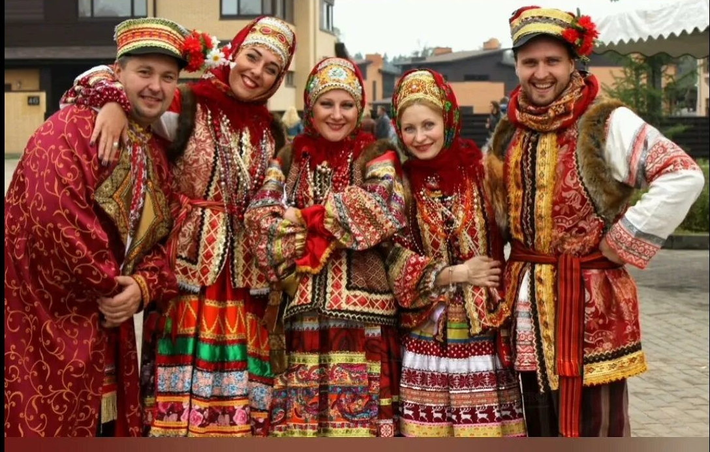
Татары | Татары — второй по численности народ в России (4,7 млн). В основном они живут в Поволжье ― Республиках Татарстан и Башкортостан, общины есть в Удмуртии, Чувашии, Челябинской, Астраханской, Оренбургской областях и других регионах. Также представителей этноса можно встретить в странах СНГ и на Украине. Как особый народ выделяют крымских татар | Татары ― тюркоязычный народ. Их родной язык, татарский, имеет несколько диалектов, в том числе казанский, астраханский и сибирский. Большинство представителей этнической группы исповедуют ислам суннитского толка, однако есть и группа кряшен ― татар, принявших православие (около 30 тыс. человек)  Современные татары во многом являются потомками населения Волжской Булгарии и Золотой Орды. До XVI века народ имел государство в Поволжье — Казанское ханство. После его завоевания в 1552 году царем Иваном Грозным татары сохранили язык, религию и традиции, а Казань стала крупным центром торговли и культуры.  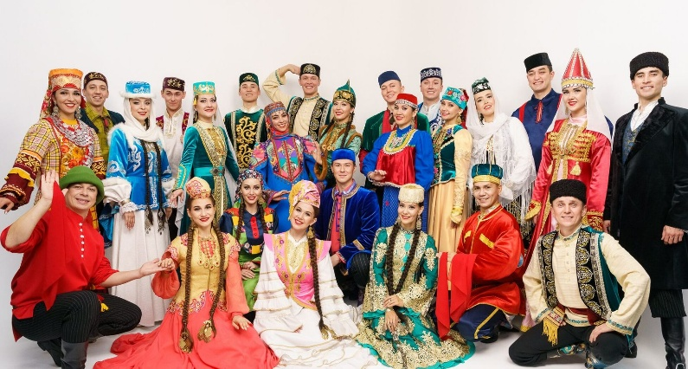
Чеченцы | Чеченцы — один из крупнейших коренных народов России и наиболее многочисленный на Северном Кавказе (1,7 млн человек). Основная часть проживает в Чеченской Республике, есть значительные общины в Дагестане и Ингушетии, Ставропольском крае, Ростовской области и Москве. Родной язык ― чеченский, который в Чечне имеет статус государственного наравне с русским. Исповедуют ислам суннитского толка. | В 1944 году сотни тысяч чеченцев депортировали с кавказских земель в Среднюю Азию. Несмотря на это, народу удалось сохранить самобытную культуру, вернуться на родину и нарастить численность. По сравнению с переписью населения России 2010 года количество чеченцев к 2021 году выросло на 244 тыс. человек.  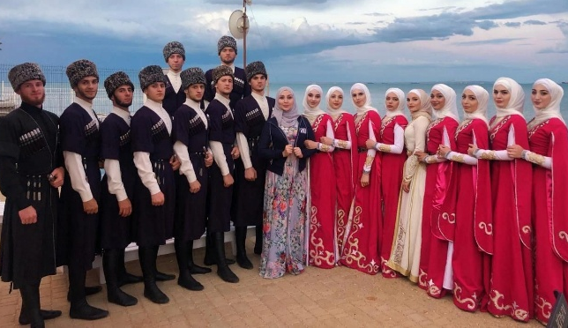  Большие семьи, связанные происхождением от общего предка, объединяются, решения часто принимаются коллективно, а интересы рода ставятся выше индивидуальных.  Чеченцы, как и другие народы региона, сохраняют традиции многодетности и многопоколенности. В семьях ждут наследника, поэтому часто детей рожают, пока на свет не появится младенец мужского пола.
Башкиры | Башкиры ― тюркоязычный народ, первые упоминания относятся к IX веку. В это время предки башкир переселились на территорию современной России ― в Приуралье. Сегодня подавляющее число башкир в России (1,3 млн из 1,6 млн) проживают в Республике Башкортостан. Также они есть в соседних регионах: Челябинской, Оренбургской, Курганской областях, Пермском крае. Башкиры говорят на башкирском, русском и в некоторых случаях татарском языках, исповедуют ислам | Раньше башкиры вели преимущественно кочевой образ жизни скотоводов и охотников, но постепенно войлочные юрты сменились глинобитными хижинами и деревянными домами. К концу XIX века башкиры стали вести оседлый образ жизни и заниматься земледелием.  После Октябрьской революции башкирское национальное движение стало одним из первых, которое потребовало от новой власти права на автономию. Так, в 1923 году появилась Башкирская Автономная Советская Социалистическая Республика ― первая национальная автономия в составе Советской России.  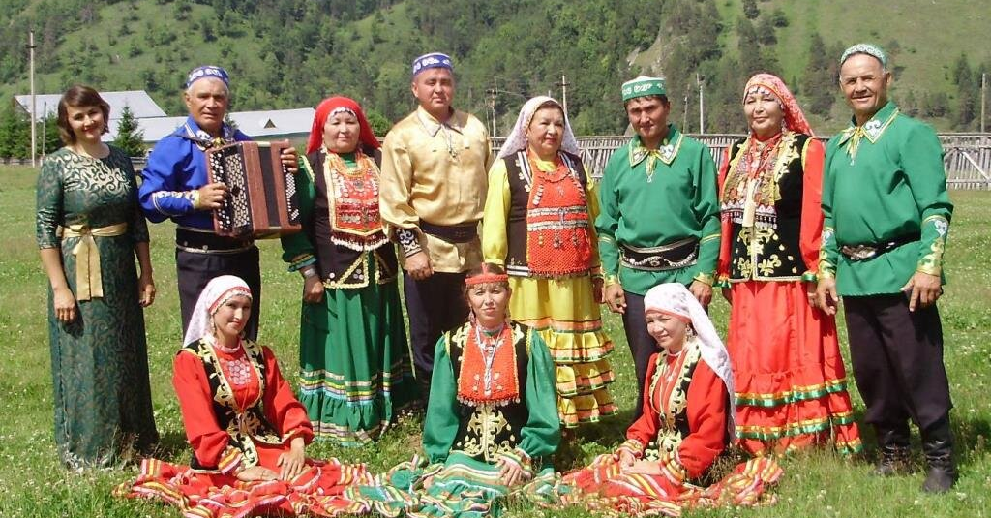
Чуваши | 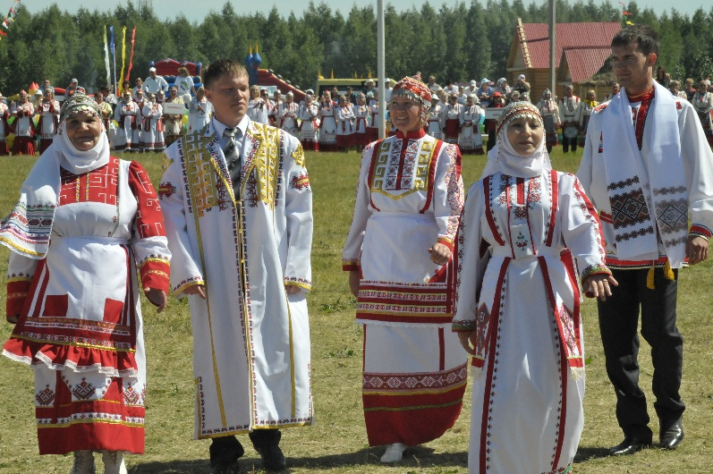  Чуваши — один из коренных народов Поволжья (1,06 млн человек). Исторически чуваши сформировались из смешения булгарских и финно-угорских племен. Сначала их земли входили в состав Золотой Орды, а позже их присоединили к Российскому государству. Несмотря на эти крупные политические перемены, чувашам удалось сохранить язык, который относится к тюркской языковой семье, и значительную часть культуры | Большинство чувашей исповедуют православие, хотя в их традициях долго сохранялись элементы дохристианских верований. До сих пор в Чувашии проводятся древние обряды, например отмечается праздник весеннего сева Акатуй.
Аварцы | Аварцы ― самый многочисленный народ Дагестана (1,01 млн человек). Они исповедуют ислам, с которым переплетаются старые горские традиции. Важную роль играют честь, уважение к старшим и гостеприимство. Аварцы — один из самых крупных и распространенных народов Северного Кавказа. Основная часть аварцев проживает в Дагестане, особенно в горных районах. Крупные аварские общины встречаются также в других республиках Северного Кавказа, таких как Чечня и Ингушетия, и в отдельных регионах Ставропольского края. | Аварский язык относится к нахско-дагестанской семье и широко используется жителями кавказского региона. В горах распространены местные говоры и диалекты, а в повседневной жизни часто говорят на русском. Некоторые малочисленные народы Дагестана используют аварский язык для межнационального общения.  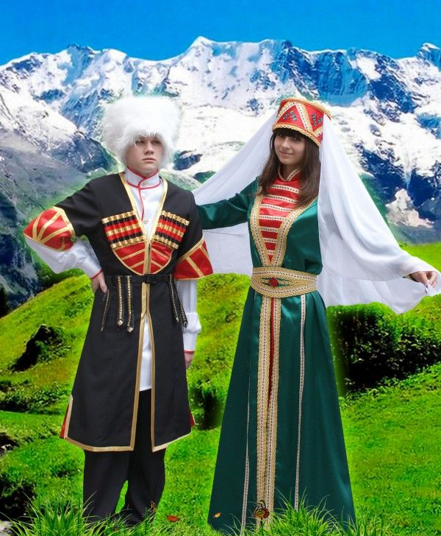  Помимо аварцев, в Дагестане проживает еще несколько десятков народностей (в сумме около 40). При этом национальности дагестанец — нет.
Материал подготовлен из ресурсов Интернет.

